Міністерство освіти і науки України
Національний університет «Львівська політехніка»
Інститут комп’ютерних наук та інформаційних технологій
Кафедра автоматизованих систем управління



Звіт
до лабораторної роботи № 3
з дисципліни
Основи програмування
на тему:
“ СКЛАДАННЯ АЛГОРИТМІВ ТА ПОБУДОВА БЛОК-СХЕМ ”

Виконав: студент ОІ-12
Дробот Михайло
Прийняв: асистент каф. АСУ
Островка Д.В.

Львів – 2022
Лабораторна робота №3
Тема роботи: “ СКЛАДАННЯ АЛГОРИТМІВ ТА ПОБУДОВА БЛОК-СХЕМ ”
Мета роботи: практично закріпити знання про алгоритмізацію процесів розв’язування обчислювальних задач; навчитись розробляти оптимальні алгоритми і зображати їх у формі блок-схем; здобути практичні навики графічної побудови блок-схем алгоритмів за допомогою універсальних або спеціалізованих графічних редакторів.

Умова завдання: Знайти кількість натуральних двоцифрових чисел, що складаються з двох непарних цифр, сума яких дорівнює заданому числу Х. Х вводить користувач, треба перевірити, щоб це число було парним, а його значення не перевищувало 18.
Завдання 1.
• У результаті вирішення завдання має бути отримане число, значення якого дорівнює кількості натуральних двоцифрових чисел, що складаються з двох непарних цифр, сума яких дорівнює заданому числу Х.
• Для виконання операції користувач повинен ввести парне натуральне число в проміжку від 0 до 18 включно.
• Для реалізації алгоритму введемо змінну a та k
• Алгоритм вирішення цієї задачі є циклічним
• Умовою розгалуження є значення x-a та значення a
•Параметром циклу слугує k, багаторазово повинні виконуватися зміни a та підстановки цієї змінної у формулу.

Завдання 2: Створення словесного алгоритму.
- Користувач вводить число X.
- Перевірка чи Х парне число , перевірка чи Х число парне, не більше за 18. Якщо так , перехід до кроку 3, якщо ні виведення значення про помилку та кінець.
- Введення змінної a та присвоєння їй значення 1.
- Введення змінної k та присвоєння їй значення 0.
- Перевірка чи (x-a)≤9, якщо так, то перехід до кроку 6. Якщо ні, то перехід до кроку 9.
- Перевірка чи (x-a)>0, якщо так, то перехід до кроку 7. Якщо ні, виведення значення k.
- Присвоєння k=k+1.
- Перевірка чи a=9, якщо так , то виведення значення k. Якщо ні, то перехід до кроку 9.
- Присвоєння a=a+2
- Перехід до кроку 5.
Завдання 3: Створення блок-схеми алгоритму.
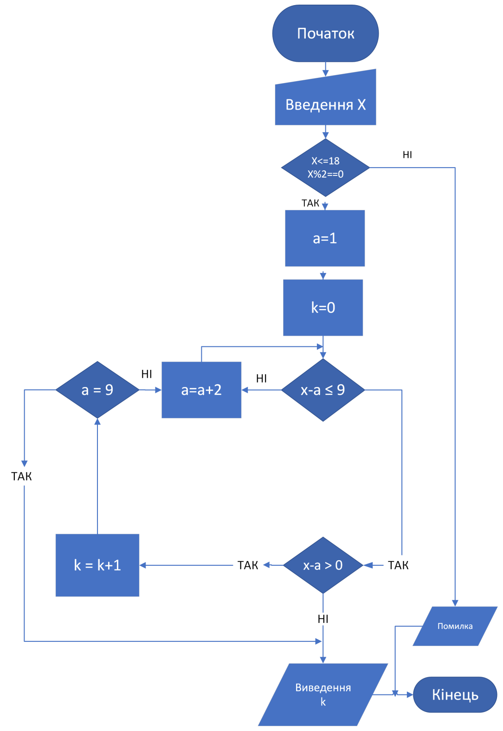
Висновок: Під час виконання лабораторної роботи я практично закріпив знання про алгоритмізацію процесів розв’язування обчислювальних задач, навчився розробляти оптимальні алгоритми і зображати їх у блок-схем, здобув практичні навички графічної побудови блок-схем алгоритмів за допомогою графічного редактора Microsoft Visio.

